初秋のグリーンパープルスムージー 各１人分
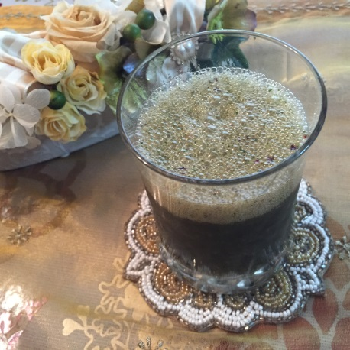
ぶどう ９粒
紫蘇 ５枚
炭酸 50ｃｃ
羅漢果 小さじ １

タイカレー
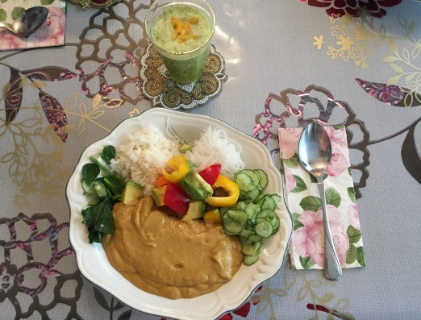
白米 適量
大根 4cm

具 パプリカ
アボカド
エリンギ アマニ油・塩
トマト ローストアマニ粉末
ベビーリーフ

ルー トマト 半個
アボカド 半個
豆乳 100cc
カレー粉 大3/4
赤唐辛子 少々
塩 少々
にんにく 少々
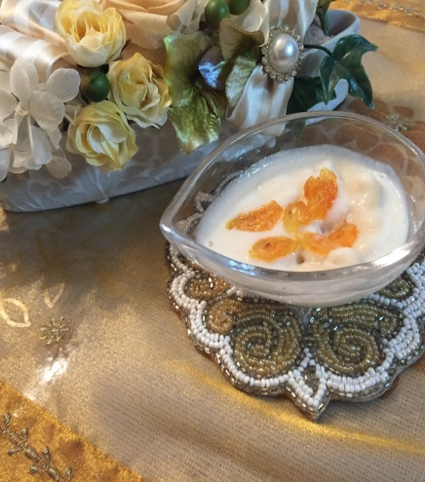
梨と酒粕のシャーベット
梨 １/４個
酒粕 10ｇ
豆乳 少々
メープルシロップ 少々
ドライトマト 少々

